团子GO手游详细设计

(GROUP 5)

华中科技大学软甲农学院
总页数 |  | 正文 |  | 附录 | 无 | 生效日期 | 2015-7-10
编制 | 陈名韬 |  |  | 批准

文档概述

文档目的和范围
本文档是“导航系统中都市高速简易图”项目的详细设计说明书，描述项目中模块的详细处理流程，提供模块的具体实现方案。主要读者范围为各“导航系统之高速路地图显示”开发小组。

术语/缩略语
序号 | 术语/缩略语 | 说明
1 | Cocos2dx | Cocos2d-x是MIT许可证下发布的开源游戏引擎，游戏开发快速、简易、功能强大。2015年2月，触控科技正式推出了游戏开发一站式解决方案cocos，将Cocos 2d-x、Cocos Studio、Cocos Code IDE等框架及工具整合在一起。^{[1]}  Cocos2d-x核心优势在于允许开发人员利用C++、Lua及Javascript来进行跨平台部署，覆盖平台包括iOS、Android、Windows Phone、Windows, Mac OSX 3及Tizen等等，省事省力省成本。
2 | DLL | Dynamic Link Library 的缩写形式，DLL 是一个包含可由多个程序同时使用的代码和数据的库，DLL不是可执行文件。

参考文档
序号 | 文档名 | 作者 | 时间 | 版本
1 | 团子GO游戏策划案.docx | 张煜 | 2015-7-8 | 1.0

系统功能与结构描述
如下图1所示，除了创建项目后自带的类AppDelegate 之外我们一共有8个类分别为：
实体类：GameSprite类 Player类 Block类
界面类：MainMenuSence类 ChooseLV类
关卡类：RunLevel1类 RunLevel2类 RunLevel3类
- GameSprite类
游戏里Player和Block类的基类，继承自CCSprite类定义了一些公共属性，如向量，精灵的长宽（用于判定），下时刻的位子等等。
- Player类
角色类，继承自GameSprite类，定义了角色动画，状态，位置等属性以及方法，用于实现人物的移动和碰撞检测等。
- Block类
障碍物类，继承自GameSprite类，定义了障碍物的类型的枚举型。实现障碍物的位置方法。
- MainMenuSence
主菜单界面类，继承自cocos2d::CCLayer类，主要有开始菜单和设置菜单。
- ChooseLV类
选关界面类：继承自cocos2d::CCLayer类，是一个滑动菜单页面，
- RunLevel1类
游戏界面类，继承自cocos2d::CCLayer类，负责游戏的主逻辑。绘制地图，更新地图，移动画面等等。

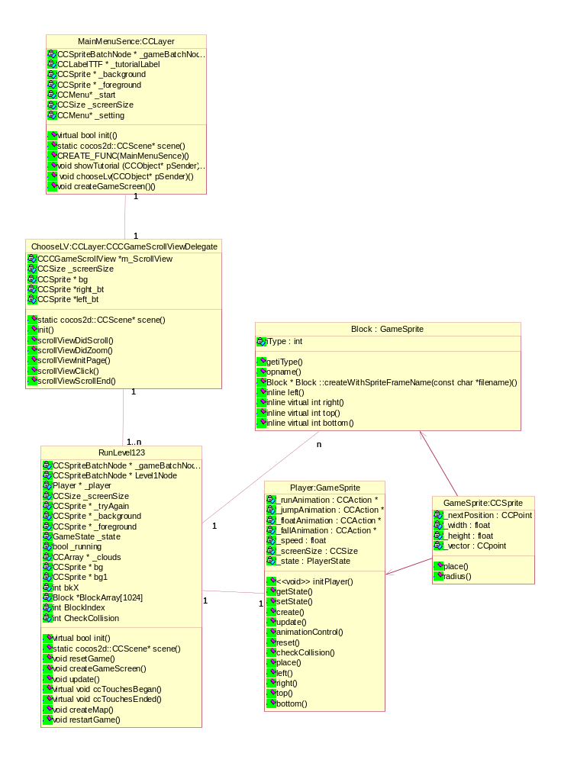
图1类图

模块功能设计

数据结构定义

数据类型定义
游戏状态
typedef enum {
kGameStop,//游戏暂停
kGamePlay,//开始游戏·
kGameOver,//开始游戏·
kGameIntro,
kGameWin
} GameState;
玩家状态
typedef enum
{
kPlayerMoving,//主角在移动
kPlayerFirstFalling,//主角在降落
kPlayerSecondFalling,
kPlayerFirstJumping,
kPlayerSecondJumping,
kPlayerFlying,
kPlayerDying,//主角死亡
kPlayerWin
} PlayerState; //对应属性_state
枚举障碍物类型
enum {table,
fork, //叉子
nth, //
plate, //盘子
R,L, //左右
forkOnPlate, // 叉子+盘子
hangboard1, //壁橱1
hangboard2, //壁橱2
cupboard, //碗橱
cpbl,
cpbr,
Flag //旗子
};

全局变量定义
类型 | 名称 | 默认值 | 说明
int | bktype[200] |  | 障碍物种类
int | bkheight[200]

常量定义
名称 | 值 | 说明
PLAYER_INITIAL_SPEED | 4 | 初始速度
PLAYER_JUMP | 10 | 窗口的宽度跳跃高度
GRAVITY | 0.6f | 下降速度
FLOATNG_GRAVITY | 1.0f | 滑翔速度
TERMINAL_VELOCITY | 60 | 下落限制
FLOATING_FRICTION | 0.98f | 漂浮位移
AIR_FRICTION | 0.99f | 空气阻力

关卡模块
3.2.1RunLevel类 RunLevel1.h RunLevel1.cpp
类结构图
class RunLevel1 :public cocos2d::CCLayer
{
public:
~RunLevel1(void);
virtual bool init(); //初始化状态
// there's no 'id' in cpp, so we recommand to return the exactly class pointer
static cocos2d::CCScene* scene();
// implement the "static node()" method manually
CREATE_FUNC(RunLevel1); //构造函数

public:
void resetGame(); //重置关卡
void createGameScreen(); //创建屏幕
void update (float dt); //更新（循环函数）继承自父类
virtual void ccTouchesBegan(CCSet* pTouches, CCEvent* event); //触摸事件按下
virtual void ccTouchesEnded(CCSet* pTouches, CCEvent* event); //触摸事件松开
void createMap(); //绘制地图
void restartGame () ; //重新开始关卡
public:
CCSpriteBatchNode * Level1Node; //地图节点，用于绘制
Player * _player; //玩家对象
CCSize _screenSize; //屏幕大小
CCSprite * _tryAgain; //精灵
CCSprite * _yes;
CCSprite * _win;
CCSprite * _next;
CCSprite * _back;
CCSprite * _background;
CCSprite * _foreground;
GameState _state; //游戏状态
bool _running; //标志位
CCSprite * bg; //背景精灵
CCSprite * bg1; //背景精灵
int bkX; //
Block *BlockArray[1024]; //障碍物数组
int BlockIndex; //障碍物数组游标
int CheckCollision; //碰撞检测标志位
};

3.2.1.1RunLevel1::scene()
函数名 | RunLevel1::scene() | 函数作用范围 | public
类名 | CCScene*
功能概要 | 继承自父类用于创建场景
记述形式
详细说明
继承自父类用于创建场景
使用注意事项

3.2.1.2bool RunLevel1::init()
函数名 | RunLevel1::init() | 函数作用范围 | public
类名 | bool
功能概要 | 继承自父类用于初始化场景
记述形式
详细说明
1当场景被创建后自动调用此函数。
2次函数负责初始化游戏场景，调用类中的其他函数
使用注意事项
函数调用流程
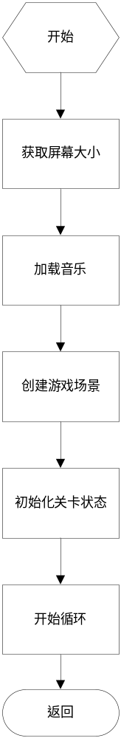

实体模块
3.3.1 Player类 文件Player.h Player.cpp
类定义
class Player : public GameSprite {
CCAction * _runAnimation; //动画
CCAction * _jumpAnimation;
CCAction * _floatAnimation;
CCAction * _fallAnimation;
float _speed;
CCSize _screenSize;
void initPlayer (void); //初始化函数
public:
Player(void);
~Player(void);
PlayerState _state; //人物状态
PlayerState getState()
{
return _state;
}
void setState(PlayerState state){
//animationControl();
_state = state;
}
static Player * create (void);
virtual void update (float dt);
//void setFloating (bool value);
//动画控制
void animationControl(void);
//重置人物
void reset (void);
//碰撞检测
void checkCollision (Block * block);
//主角位置的真正实害现?
inline virtual void place () {
this->setPositionY( _nextPosition.y );
this->setPositionX( _nextPosition.x );
};

//主角在X轴上的位置左哩侧有效碰撞
inline int left() {
return this->getPositionX() - _width * 0.5f;
}
//主角在X轴上的位置[右侧有效碰撞]
inline int right() {
return this->getPositionX() + _width * 0.5f;
}
//主角在Y轴上的位置
inline int top() {
return this->getPositionY() ;
}
//主角在Y轴上的位置【底部有效碰撞】
inline int bottom() {
return this->getPositionY() - _height ;
}
//主角下一个位置的左侧
inline int next_left() {
return _nextPosition.x - _width * 0.5f;
}

//主角下一个位置的右侧
inline int next_right() {
return _nextPosition.x + _width * 0.5f;
}
//主角下一个位置的上部
inline int next_top() {
return _nextPosition.y ;
}
//主角下一个位置的底部
inline int next_bottom() {
return _nextPosition.y - _height;
}
};
3.3.1.1update (float dt)函数
函数名 | update (float dt); | 函数作用范围 | public
类名 | virtual void
功能概要 | 继承自父类用于跟新人物状态
记述形式
详细说明
1在关卡类中由关卡的UPDATE（）调用此函数。
2根据人物的不同状态，修改人物的向量，然后使用向量修改人物位置坐标
使用注意事项

3.3.1.2checkCollision（）函数
函数名 | checkCollision (Block * block) | 函数作用范围 | public
类名 | void
功能概要 | 负责检测碰撞，参数为block对象
记述形式
详细说明
1在关卡类中由关卡的UPDATE（）调用此函数。
2根据传入的block对象检测是否与自身碰撞
使用注意事项
3.3.2 Block类 文件Block.h Block.cpp
类定义
class Block : public GameSprite
{
public:
Block(void);
~Block(void);
CC_SYNTHESIZE(int, _type, Type);
int iType; //障碍物类型
int getiType(){return iType;}
static Block * Block ::createWithSpriteFrameName(const char *filename);
//获取人物位置
inline virtual int left() {
return this->getPositionX();
}
inline virtual int right() {
return this->getPositionX() + this->getContentSize().width;
}
inline virtual int top() {
return this->getContentSize().height + this->getPositionY();
}
inline virtual int bottom() {
return this->getPositionY();
}

};

3.3.3Block类 文件Block.h Block.cpp
类定义
class GameSprite : public CCSprite {
protected:
CCSize _screenSize;
public:
//定义变量，并且直接定义默认的get/set方法
CC_SYNTHESIZE(CCPoint, _nextPosition, NextPosition); //下一时刻的位置
CC_SYNTHESIZE(float, _width, Width); //精灵宽度
CC_SYNTHESIZE(float, _height, Height); //精灵高度
CC_SYNTHESIZE(CCPoint, _vector, Vector); //
GameSprite(void);
~GameSprite(void);
//内联虚函数，只是一个接口
inline virtual void place () { this->setPosition(_nextPosition); };
inline virtual float radius () {
return _width * 0.5f;
}
inline void setSize() {
_width = this->boundingBox().size.width;
_height = this->boundingBox().size.height;
}
};

菜单类模块
3.4.1MainMenuSence类 文件MainMenuSence.h MainMenuSence.cpp
类定义
class MainMenuSence :public cocos2d::CCLayer
{
public:
~MainMenuSence(void);
// Here's a difference. Method 'init' in cocos2d-x returns bool, instead of returning 'id' in cocos2d-iphone
virtual bool init();
// there's no 'id' in cpp, so we recommand to return the exactly class pointer
static cocos2d::CCScene* scene();
// implement the "static node()" method manually
CREATE_FUNC(MainMenuSence);
void showTutorial (CCObject* pSender);
void chooseLv(CCObject* pSender); //跳转到选关界面
void createGameScreen(); //绘制屏幕
public:
CCSpriteBatchNode * _gameBatchNode; //绘图节点
CCLabelTTF * _tutorialLabel;
CCSprite * _background; //精灵
CCSprite * _foreground;
CCMenu* _start; //开始菜单
CCSize _screenSize; //屏幕大小
CCMenu* _setting; //设定菜单
};

3.4.1.1static cocos2d::CCScene* scene();
函数名 | static cocos2d::CCScene* scene(); | 函数作用范围 | public
类名 | cocos2d
功能概要 | 静态方法，继承自父类，用于创建场景
记述形式
详细说明
1、继承自父类用于创建场景，由程序自动调用，
2、无需修改
使用注意事项

3.4.1.2void MainMenuSence::createGameScreen ()
函数名 | createGameScreen () | 函数作用范围 | public
类名 | MainMenuSence
功能概要 | 用于创建精灵，菜单，绘制屏幕
记述形式
详细说明
1、没什么特别的
2、在init()中调用
使用注意事项

3.4.1.3bool MainMenuSence::init()
函数名 | bool MainMenuSence::init() | 函数作用范围 | public
类名 | MainMenuSence
功能概要 | 用于创建精灵，菜单，绘制屏幕
记述形式
详细说明
1、继承自父类用于创建场景，由程序自动调用，
2、可以加入自己的初始化方法
3、调用createGameScreen ()
使用注意事项

